课题 |  |  |  | 中考复习——漫画题专题教案 | 授课时间
教  学  目  标 | 1、能说出漫画题的常见类型。  2、通过经典题目的练习，掌握漫画题的解题方法技巧。 |  |  |  | 教具
重点  难点 |  |  | 重点：能说出漫画题的常见类型。  难点：通过经典题目的练习，掌握漫画题的解题方法技巧。
教学内容
教学目标 |  |  |  | 教师组织指导 |  |  | 学生活动
一、导入  二、讲解漫画特点和常见的漫画题题型  我的孙子哟，这么热还军训，别晒坏了！  四、归纳解题思路和解答漫画题的注意事项  五、小试牛刀  六、课堂总结 |  |  |  | 语言运用是近年来中考语文的热点，该类试题强调考查语言感悟能力和理解表达能力，并且注重对思维能力、综合运用所学知识分析和解决问题的能力的考查，涉及范围大，覆盖面广，题型丰富多样。之前我们已经复习过了语段修改、仿写、信息提取、口语交际、材料探究等。这节课我们主要针对漫画题进行训练讲解。  - 漫画是一种具有强烈的讽刺性或幽默性的绘画。画家从生活现象中取材，通过夸张、比喻、象征、寓意等手法，表现为幽默、诙谐的画面，借以讽刺、批评或歌颂某些人和事。  2、漫画的特点  - 夸张渲染 （2）借物喻人，巧妙表意 （3）幽默诙谐，辛辣讽刺  - 以点带面，含意丰富 （5）对比强化，彰显重点  - 常见的漫画题题型  师：漫画题考查的是学生的观察能力、理解能力和语言表达能力，是综合类题目。  师：归纳一下常见的漫画题题型有  - 给漫画拟写标题  - 揭示漫画的寓意  - 解读漫画的内容  - 根据漫画写启示  （一）为漫画拟定标题  标题可以说是漫画的 “眼睛”，这个“眼睛”反映着漫画的“心灵”———往往提示了内容或画旨。因此，要拟好标题，必须深刻理解漫画的内涵。  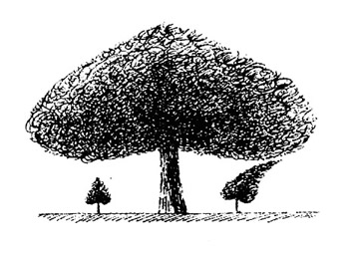  例1：:仔细观察下面这幅漫画，为漫画拟一个标题。（2分）  答案示例：爱与碍；“荫”；大树与小树；妈妈，请给我多一些空间等。  师：通过这两个例题大家觉得怎样给漫画拟写标题呢？（生总结）  教师总结：拟加标题的技巧，先要弄清漫画讽刺的主体和漫画的主题，然后围绕讽刺的主体或主题拟加标题。拟题可直接以讽刺或颂扬的主体命名，也可扣住漫画的主题命名。抓住已知的内容去找出未知的内容。  （二）揭示漫画的寓意  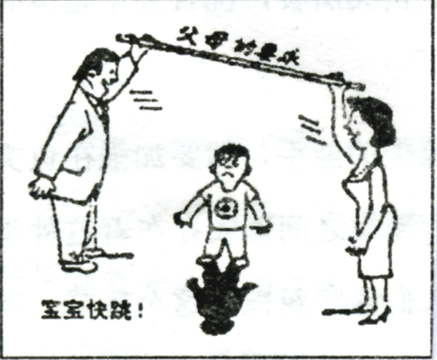  要求根据自己对漫画所表达的内容的理解，思考揭示了什么现象，给人们什么启示，说明了一个什么道理。  例2：根据自己的理解，说出这幅漫画的寓意。(30字以内)  讽刺一些父母不顾孩子的能力（实际）而提出过高的要求。  师：哪位同学说说看揭示漫画寓意时要注意哪些方面？（生总结）  教师总结：概括画面主题，先要认真观察画面内容，找出其讽刺或颂扬的对象或行为（有标题的，一般多是标题），然后挖掘隐含信息（联系表层意思挖掘深层意思），提炼概括画面所揭示的主题。通常要采取联想的方法，由物及人，彰显意义。组织语言要简明、准确，一般可选用“反映”、“讽刺”、“揭露”、“批评”等词语作为概括寓意的谓语中心词。  （三）介绍画面的内容  为漫画写一段解说性文字，包括针对什么对象，画了什么。  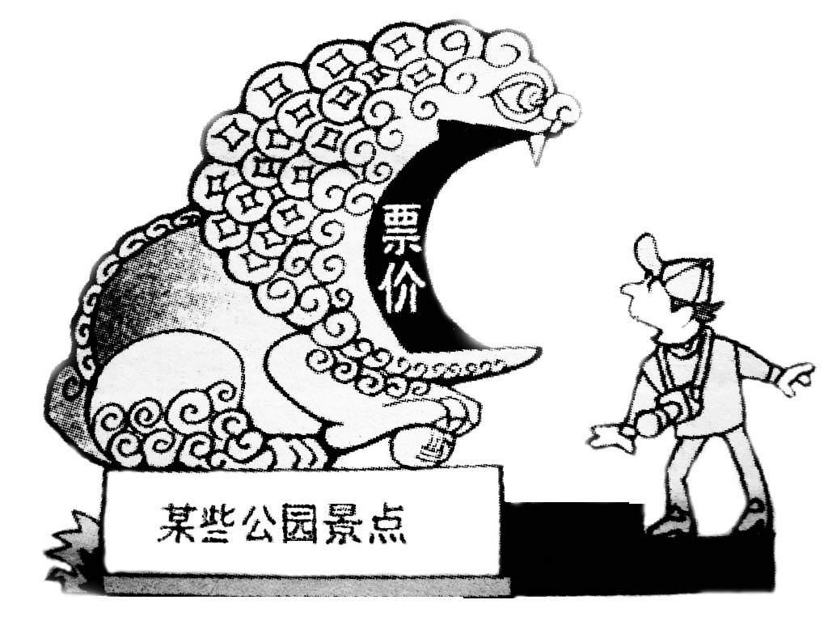  例4：（2006年常州市中考题）观看右边漫画，用简要的语言介绍这幅漫画的内容：  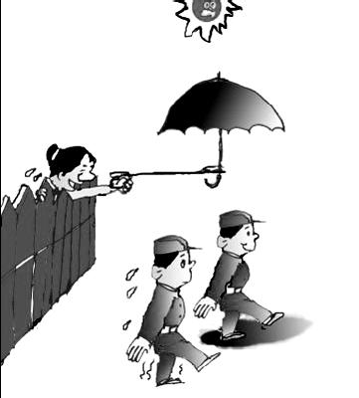  某些公园景点，任意提高门票价格，仿佛门前的狮子张开血盆大口，使游客望而却步。  例5：（2007年浙江台州中考题）下面是一幅名为《“小祖宗”军训》的漫画，请用简明的语言介绍画面内容。  学校军训，烈日炎炎，一位家长为了不让孩子受苦，费力地为他撑起一把遮阳的大伞，尽力为他送上一片阴凉，而自己却累得满头大汗。  介绍画面内容，就是要用说明性的语言介绍画面内容。说明时一定要仔细观察画面上的人或物的动作、表情、语言等等。按照一定的顺序描述。画面上有什么就介绍什么，不要加入画面上没有的看法，不宜进行多度的想象虚构，只需把漫画内容客观地描述出来。  - 根据漫画写启示  根据漫画所揭示的寓意，练习自己的生活实际与经验，谈谈自己对漫画所蕴含的道理的理解。  例7：仔细观察右边这幅招贴画，说说这幅画给我们的启示。（不超过30个字）.    我们应该像保护眼睛一样保护地球，爱护绿色家园。（或：关注环境保护，建设绿色家园。）  启示看法要联系现实生活，注意延伸，切忌就事论事。  （一）展示学生总结的解题方法  （二）归纳解题思路 （ppt展示）  ①读画（观察画面的人、景、物等构成要素，并结合标题初步感知画面的表层意思）  ②析画（弄清各构成要素之间的关系，合理想象，丰富画面内容）  ③悟画（联系生活现象进行类比联想，揣摩作者创作意图，感悟寓意，把握漫画的深层含义）  ④述画（根据题目要求用恰当的文字准确表述，行文简洁）  1、完成学案上的训练题  2、漫画图解题注意事项  ①读准漫画标题（标题是漫画的眼睛，往往揭示漫画的内容与主旨，能帮助我们领会漫画的含义）  ②细察漫画主体（看清漫画的各构成要素，尤其是那些夸张变形的地方，图中每一细节都对漫画寓意有一定提示作用）  ③品味漫画文字（画中的文字常常是解读漫画寓意的金钥匙，应当仔细思考其中隐含的观点，这样才能把握答题要点）  ④寻找生活依据（每一幅漫画都是对现实生活直接或间接的反映，都有一定的生活背景，解读漫画应该跳出画面，想到生活中类似的现象，理解漫画的讽刺意义）  同学们，今天这节课我们一同了解了漫画题的做题方法，大家基本上掌握了漫画题的做题技能，如果再加上课后的拓展训练，了解更多的漫画题的题型设置及考点，相信大家在中考时会有一个良好的发挥，答出自已的水平，考得高分！
板  书  提  纲 |  |  |  |  |  |  | 课 后  小 结

